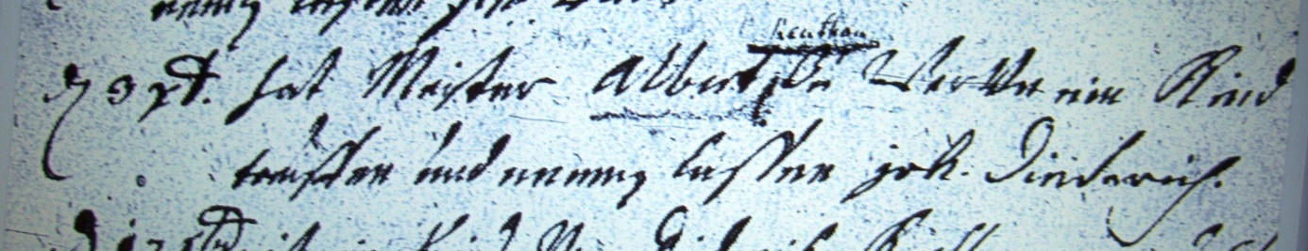

Kirchenbuch Heeren 1719; ARCHION-Bild 47 in „Taufen 1719 - 1771“
Abschrift:
„d. xbr (Dezember, KJK) hat Meister Albert ^{Keuthan} zu Werve ein Kind taufen und nennen laßen Joh. Diederich“.

